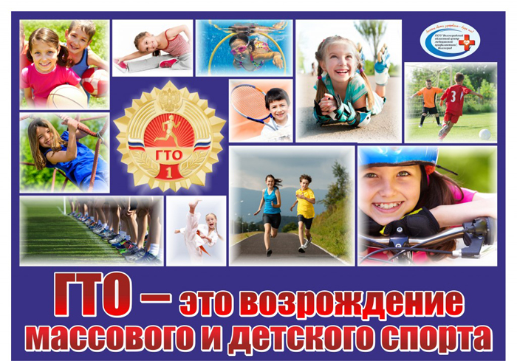
Президент России Владимир Владимирович Путин предложил возродить существовавшую в СССР программу физической подготовки детей и взрослых «Готов к труду и обороне» в новом формате с современными нормативами, которые будут соответствовать уровню физического развития каждой возрастной категории. И первая ступень Физкультурно-спортивного комплекса приходится на возраст подготовительной группы дошкольников. Двигательная активность ребенка и его развитие – это принцип естественного воспитания ребенка, и ГТО весьма органично вписывается в данный процесс, в качестве завершающего фактора. Участие в мероприятиях ГТО повышает интерес к физической культуре и здоровому образу жизни, как детей, так и взрослых. Подготовка и участие в сдаче норм ГТО позволит создать условия для укрепления здоровья детей, воспитания волевых качеств, развития стремления к победе и уверенности в своих силах. Всероссийский физкультурно-спортивный комплекс «Готов к труду и обороне» (ГТО) – полноценная программная и нормативная основа физического воспитания населения страны, нацеленная на развитие массового спорта и оздоровление нации. Комплекс ГТО предусматривает подготовку к выполнению и непосредственное выполнение населением различных возрастных групп (от 6 до 70 лет и старше) установленных нормативных требований по трем уровням трудности, соответствующим золотому, серебряному и бронзовому знакам отличия «Готов к труду и обороне» (ГТО).
Нормы ГТО для дошкольников
Цель комплекса ГТО: увеличение продолжительности жизни населения с помощью систематической физической подготовки;
Задачи:
- массовое внедрение комплекса ГТО, охват системой подготовки всех возрастных групп населения;
- увеличение числа граждан, систематически занимающихся физической культурой и спортом в Российской Федерации;
- повышение уровня физической подготовленности в продолжительности жизни граждан Российской Федерации;
- повышение общего уровня знаний населения о средствах, методах и формах организации самостоятельных занятиях физической культурой и спортом, физическом совершенствовании, ведении здорового образа жизни;
- повышение общего уровня знаний населения о средствах, методах и формах организации самостоятельных занятий, в том числе, с использованием современных информационных технологий;
- модернизация системы физического воспитания и системы развития массового детско-юношеского школьного и студенческого спорта в образовательных организациях, в том числе, путем увеличения количества спортивных клубов;
Принципы:
- добровольность и доступность системы подготовки для всех слоев населения;
- медицинский контроль;
- учет местных традиций и особенностей;
Содержание комплекса:
- нормативы ГТО и спортивных разрядов;
- система тестирования;
- рекомендации по особенностям двигательного режима для различных групп;
Нормативная документация
Федеральный уровень | - Указ Президента Российской Федерации от 24 марта 2014 г. № 172 «О Всероссийском физкультурно-спортивном комплексе «Готов к труду и обороне» (ГТО)»  - Постановление Правительства Российской Федерации от 11 июня 2014 № 540 «Об утверждении Положения о Всероссийском физкультурно-спортивном комплексе «Готов к труду и обороне» (ГТО)»  - Распоряжение Правительства Российской Федерации от 30 июня 2014 № 1165-р об утверждении плана мероприятий по поэтапному внедрению Всероссийского физкультурно-спортивного комплекса «Готов к труду и обороне» (ГТО)  - Приказ Минспорта России от 08 июля 2014 № 575 "Об утверждении государственных требований к уровню физической подготовленности населения при выполнении нормативов Всероссийского физкультурно-спортивного комплекса "Готов к труду и обороне» (ГТО)"  - Государственные требования к уровню физической подготовленности населения при выполнении нормативов Всероссийского физкультурно-спортивного комплекса "Готов к труду и обороне" (ГТО)  - Методические рекомендации по организации проведения испытаний (тестов), входящих во Всероссийский физкультурно-спортивный комплекс «Готов к труду и обороне» (ГТО) и по выполнению видов испытаний (тестов), входящих во Всероссийский физкультурно-спортивный комплекс «Готов к труду и обороне» (ГТО)
Уровень образовательной организации | - Приказ «О назначении ответственных за организацию работы по внедрению и проведению мероприятий Всероссийского физкультурно – спортивного комплекса «Готов к труду и обороне» (далее - ВФСК «ГТО»)
Структура комплекса включает 11 ступеней, для каждой из которых установлены виды испытаний и нормативы их выполнения для права получения в первых семи из них бронзового, серебряного или золотого знака и без вручения знака в остальных четырех в зависимости от пола и возраста. Кроме того, для каждой ступени определены необходимые знания, умения и рекомендации к двигательному режиму. 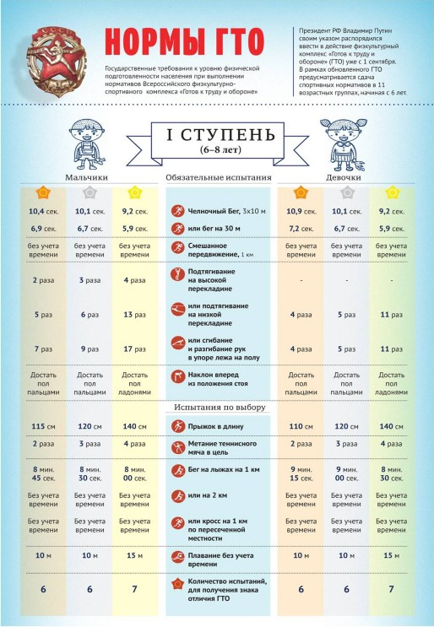
План внедрения Всероссийского физкультурно-оздоровительного комплекса «Готов к труду и обороне»
№ п/п | Мероприятия | Сроки проведения | Выполнение
1 | Разработка и утверждение Плана мероприятий поэтапного внедрения ВФСК «Готов к труду и обороне» (ГТО) на период 2017-2018 г | Сентябрь 2017
2 | Анализ условий для реализации внедрения плана ВСФК ГТО в МБДОУ | Октябрь 2017
3 | Пополнение материально-технической базы необходимыми ресурсами для обеспечения внедрения комплекса ГТО. | В течение года при наличии средств
4 | Изучение коллективом нормативно-правовых документов по внедрению ВСФК ГТО | Ноябрь 2017
5 | Консультация для педагогов «Требования к уровню физической подготовленности населения при выполнении нормативов ВСФК ГТО 1 ступень, возрастная группа от 6 до 8 лет | Ноябрь 2017
6 | Информационные листы «Готов к труду и обороне». Требования к уровню физической подготовленности населения – детей и взрослых | Декабрь 2018
7 | Проведение испытаний (тестов) сдачи норм ГТО для воспитанников 6 лет | Апрель-май 2018
8 | Участие в городских спортивных соревнованиях и праздниках | В течение года
9 | Организация проведения физкультурных и спортивных мероприятий среди воспитанников внутри учреждения | Согласного годового плана
10 | Создание на официальном сайте МБДОУ страницы «Готов к труду и обороне», предполагающую публикацию новостей, событий, результатов соревнований, фото-отчетов, видеороликов и др. | До 5 сентября 2018 г

